Общество с ограниченной ответственностью
СМАРТ СТИЛ

ТУРНИКЕТ
ЭЛЕКТРОМЕХАНИЧЕСКИЙ

SkiSmart

Паспорт изделия

Перед началом работы с устройством необходимо внимательно ознакомиться с паспортом на изделие.
Конструкция оборудования постоянно совершенствуется, поэтому возможны некоторые изменения, не отраженные в настоящем паспорте.

Инструкция по безопасности:

Подключайте турникет в электрическую сеть, имеющую исправное устройство защиты (автоматические выключатели) УЗО.
Запрещается:
- монтаж и подключение турникета без необходимой квалификации;
- эксплуатация изделия без заземления электрической проводки;
- эксплуатация изделия со снятыми лицевыми панелями и панелями без уплотнителя;
- использование удлинителей и переходников для подключения прибора к электрической сети;
- самостоятельно производить ремонт электрооборудования и других элементов конструкции, вносить изменения в конструкцию изделия.
Работы по ремонту оборудования осуществляются аттестованными сервисными компаниями или предприятием изготовителем.

Общие сведения

Электромеханические турникеты предназначены для управления потоками людей на проходных.
Пропускная способность в режиме однократного прохода составляет до 30 человек в минуту.
Турникеты могут быть встроены в систему контроля и управления доступом (СКУД), для чего предусмотрены специальные входные и выходные цепи.
Непосредственно в корпус турникета встроен контроллер управления, цветной жидкокристаллический экран и считыватель пластиковых карт.
Турникет имеет компактный современный дизайн и предназначен для работы в условиях повышенного трафика. Подходит для монтажа на улице, спортивных объектах и возможности легкой организации эвакуационного выхода.
Основные преимущества турникета:
- уникальный дизайн,
- компактность,
- встроенный экран на удобной высоте для демонстрации необходимой информации,
- строенный считыватель пластиковых карт,
- возможность установки и замены лицевых и декоративных боковых панелей,
- возможность размещения рекламной информации на боковых панелях,
- возможность модернизации дополнительным оборудованием и обновления внешнего вида турникета за счет замены лицевых панелей,
- отсутствие возможности недобросовестных клиентов придержать штангу турникет для несанкционированного группового прохода,
- дисплей турникета позволяет размещать рекламную информацию и информацию для клиента

Технические характеристики:
Параметр | Значение параметра
Габаритные размеры | См. Рисунок 1 и 2
Корпус | Сборный корпус из особо прочного алюминиевого профиля и съемных лицевых панелей из нержавеющей стали Aisi 304 толщиной 3 мм
Экран | Цветной LCD экран с размером видимой части 156 х 88 (1024х600) мм (Ш х В). Экран защищен от внешних воздействий дополнительным стеклом толщиной 5 мм.  Функции экрана:  - отображение заданной информации в зависимости от сигналов системы контроля доступа,  - возможность изменения изображений на экране в формате png и jpg,  - возможностью демонстрации на экране рекламы и другой информации, а также отображающей информации в зависимости от состояния турникета.
Контроллер управления турникетом | Напряжение питания – 12 В  Ток потребления – не более 500 мА  Максимальный ток по входам управления – не более 10 мА  Максимальный ток управления на выходах – не более 1 А  Связь с управляющим компьютером – RS485  Дальность линии связи RS485 – 1200 метров  Управление считывателями пластиковых карт  Управление сканерами штрих-кода  Контроллер управления, обеспечивает регулируемую выдержку времени на проход через турникет и интеграцию с системой контроля и управления доступом (СКУД)
Считыватель бесконтактных карт  (дополнительная опция) | Cчитыватель для карт E-Marine, MIFARE, ICode (в зависимости от комплекта поставки)
Нормальное состояние (при подачи напряжения) | Закрыто. После получения разрешения на проход необходимо подтолкнуть преграждающую штангу, после чего механизм плавно вернет ее в исходное положение.
Нормальное состояние (при отключении напряжения) | Открыто. При отключении питания турникет переходит в аварийный режим с разблокировкой преграждающих штанг
Сканер штрих-кода  (дополнительная опция) | Сканирование 1D и 2D штрих-кодов  (в зависимости от комплекта поставки)
Управление | Электрическое от системы контроля и управления доступом.
Индикация  (дополнительная опция) | Световая индикация может быть встроена в боковой профиль турникета по всей высоте. В базовом варианте индикации предусмотрены 4 цвета (красный, зеленый и синий).
Длинна штанг | 550 мм
Пропускная способность при однократном проходе | не менее 650 проходов в час
Потребляемая мощность электропривода электропривода | 120 Вт
Температура эксплуатации | от -25°С до +40°С
Относительная влажность эксплуатации | До 80%
Привод турникета | Для придания высокой точности и надежности привода корпус изготовлен из алюминиевого литьевого сплава с последующей фрезерной обработкой. Основу привода составляет червячная передача с червячным колесом из особо прочного пластика для придания максимального скольжения и износостойкости.  Червячная пара выполнена таким образом, что позволяет двигателю удерживать нагрузку при попытке человеком несанкционированно провернуть штанги турникета и в то же время позволяет без усилий провернуть штанги при отключении питания от привода.  Габариты привода позволяют создать максимальную компактную конструкцию корпуса турникета (указаны в рисунке 3 и 4 настоящего паспорта).
Рис. 1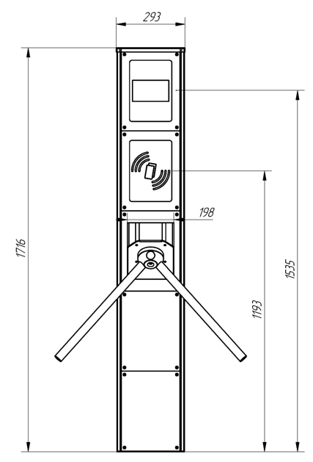

Рис.2 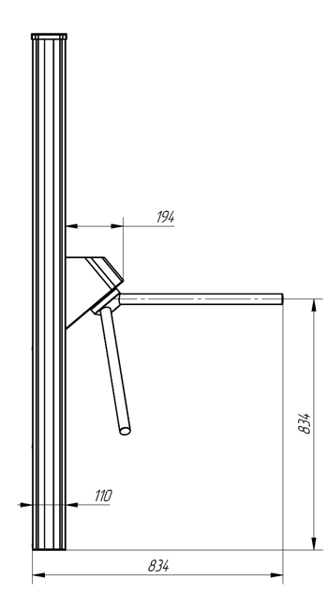

Рис. 3 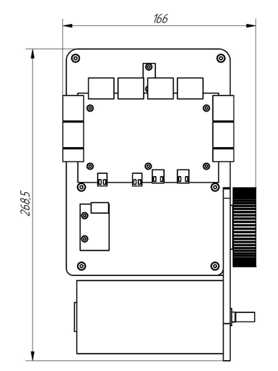

Рис.4 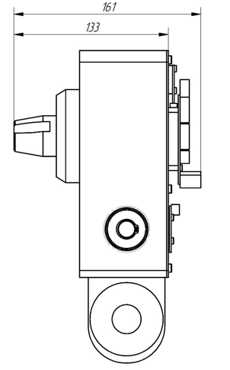

Рисунок 1 и 2 – габариты турникета SkiSmart;
Рисунок 3 и 4 – габариты привода турникета.

Монтаж и наладка

Электрическое подключение и пусконаладочные работы должны выполняться квалифицированными специалистами, имеющими соответствующий опыт и разрешения при соблюдении действующих норм и правил.
Для работы турникет подключается к сети 220В.

Условия эксплуатации

Турникет должен быть надежно закреплен на специальной платформе и зафиксирован на все 4 установочных винта. Не допускается распыление искусственного снега вблизи турникета.
Изделие рассчитано на определенное напряжение питания. Всегда проверяйте, чтобы питание в сети было соответствующим и наличие заземления.
Изделие должно работать ТОЛЬКО при заземленной проводке!
Все лицевые и боковые панели в процессе эксплуатации должны быть постоянно плотно установлены в турникет. Лицевых панелей производится только для краткосрочного сервисного обслуживания (например: замены расходных материалов и технического обслуживания). При открывании турникета необходимо следить за тем, чтобы внутрь не попадал снег, капли дождя и пыль. Необходимо следить за чистотой внутри.
Внимание: Эксплуатация неисправного оборудования строго запрещена!
Для обеспечения работоспособности оборудования необходимо регулярное выполнение регламентных работ сертифицированными специалистами по техническому обслуживанию.
Пренебрежение условиями эксплуатации может привести к повреждению турникета, не подлежащему гарантийному ремонту.

Дополнительные сведения о комплектности

Запасные части и инструмент с изделием не поставляются.
Комплект поставки опциональных изделий, входящих в состав турникета, указывается в договоре продажи.
Изготовитель оставляет за собой право вносить в конструкцию изделия дальнейшие изменения и усовершенствования.
Изготовитель постоянно расширяет и совершенствует ассортимент выпускаемой продукции, поэтому реальный комплект, внешний вид и технические характеристики изделия могут отличаться от указанных в данном паспорте без ухудшения потребительских свойств.

Техническое обслуживание

Техническое обслуживание должно проводиться специалистами, прошедшими обучение и официально сертифицированными компанией производителем. Обслуживающий персонал должен быть ознакомлен с инструкцией по эксплуатации изделия. Лиц, не ознакомленных с инструкцией, допускать к эксплуатации изделия недопустимо. Перед проведением работ по техническому обслуживанию следует отключить установку от электросети.
При установке изделия вне помещения, в холодный период необходимо еженедельно производить проверку работоспособности обогревателя и термостата. Термостат должен быть постоянно установлен на температуру от +8 до +15 градусов по Цельсию. В случае выхода из строя системы климат-контроля необходимо немедленно обратиться в сервисную организацию для проведения ремонтных работ.
Пренебрежение этими советами может привести к повреждению турникета, не подлежащему гарантийному ремонту.
Долговечность Вашего оборудования будет всецело зависеть от своевременного обслуживания, предусмотренного сервисной книжкой.
При этом вы имеете право:
- Проверить качество работ и комплектность оборудования;
- Потребовать прейскурант на техническое обслуживание и ремонт;
- Потребовать от руководства технического обслуживания, создания комиссии для рассмотрения конфликтных вопросов.
Периодическое техническое обслуживание является обязательным требованием условий гарантии и должно выполняться в соответствии с графиком. Кроме того, оборудованию может потребоваться дополнительное техобслуживание, так как большое влияние на него оказывают экстремальные климатические условия, интенсивность и особенности эксплуатации.
Работы, выполненные на основании гарантии завода-изготовителя, не являются основанием для её продления, за исключением юридически оформленных случаев.
Детали и узлы замененные по гарантии, становятся собственностью завода-изготовителя.

Гарантийные обязательства и условия:

Гарантийный срок на данное изделие составляет 24 месяца и исчисляется со дня отгрузки изделия со склада изготовителя первому покупателю, если иное не предусмотрено договором с производителем.
Срок службы изделия - 7 лет.
Гарантийные обязательства распространяются только на неисправности, выявленные в течение гарантийного срока и обусловленные производственными и конструктивными факторами.
Гарантийные обязательства не распространяются на неисправности изделия, возникшие в результате:
- несоблюдения пользователем предписаний инструкции по эксплуатации изделия, несоблюдения регламента по техническому обслуживанию, изменения конструкции, не указанной в технической документации;
- механического повреждения, вызванного внешним ударом или любым иным воздействием;
- применения изделия не по назначению;
- повреждение пломбирования изготовителя;
- неблагоприятных атмосферных и иных внешних воздействий на изделие, таких как дождь, снег, повышенная влажность, нагрев, агрессивные среды;
- проникновения внутрь изделия влаги, посторонних предметов, насекомых, материалов и веществ;
- вскрытия, ремонта или модификации комплектующих изделия, вне сервисной службы изготовителя;
- выход из строя деталей и узлов в результате их усиленного износа;
- поломки по причине неправильной установки и монтажа;
- несоответствие параметров питающей электросети;
- наличие следов неквалифицированного вмешательства в оборудование турникета.
- нарушение периодичности и объема регламентных видов технического обслуживания, более чем на 20% от нормативных показателей
- эксплуатация оборудования, лицом не изучившим устройства и правила эксплуатации оборудования, не прошедшим практическую подготовку.
Гарантия не распространяется на дефекты, вызванные естественным и эксплуатационным износом.

Транспортировка

Транспортируйте изделие в вертикальном положении. Надежно закрепляйте изделие, чтобы исключить возможные удары и перемещения внутри транспортного средства. Храните изделие в закрытых помещениях с естественной вентиляцией воздуха, при относительной влажности не выше 85% и при отсутствии в воздухе кислотных и других паров.

Серийный номер: _______________________
Дата продажи: «_____» _____________20___ г.

Производитель: ООО СМАРТ СТИЛ
Адрес: Московская область, Мытищинский район, деревня Грибки, улица Ангарская вл.8 стр.4

